FUNDAMENTOS DEL VOLEIBOL

PASE DE ARRIBA:
La pelota debe ser contactada solo con las yemas de los dedos. El golpe debe realizarse sobre la frente los codos un poco flexionados un poco hacia adelante. La extensión total del cuerpo se produce cuando la pelota es liberada, las muñecas se dirigen hacia afuera y los brazos empujan hacia dónde va la pelota.
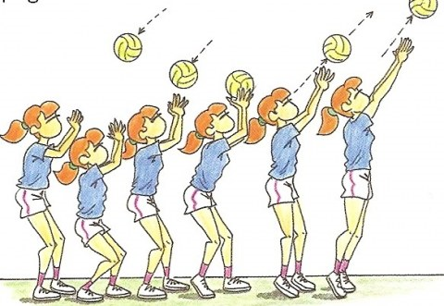

PASE DE ABAJO O RECEPCION
La Recepción o Pase es uno de los Fundamentos Básicos del Voleibol, es el acto de recibir el Saque del oponente y pasar la pelota al Levantador Armador del equipo. La Recepción o Pase es el primero de los tres toques permitidos para cada equipo.
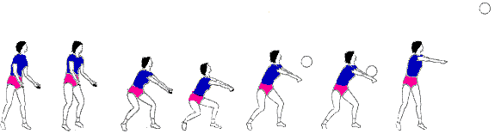
SAQUE DE ARRIBA
Para realizar correctamente un saque, el jugador se situará cara al terreno de juego y adelantará el pie opuesto al brazo que sirve. El brazo que realizará el golpe se colocará doblado y lateralmente. Con el brazo con el que se sujeta el balón se lleva a cabo un movimiento de abajo-arriba, lanzándolo al aire a una altura de un metro aproximadamente. En este caso, los hombros efectúan una rotación sobre su eje a la vez que se estira por completo el brazo y golpear con la mano el balón. Los dedos deben estar juntos, completamente estirados y la mano, un poco flexionada pero firme. La pierna se adelanta tras el golpe, inclinando también el tronco.
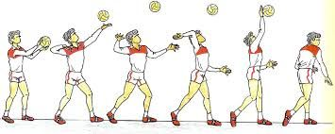

BLOQUEO
Es una acción ejecutada después de un salto vertical, llevando los brazos extendidos verticalmente, manos sobre la línea de la red, con el objetivo de interceptar el ataque adversario.
